Главное управление МЧС России
по Омской области
Территориальный отдел надзорной деятельности и профилактической работы Центрального административного округа города Омска

№ 4апрель 2018 года

ПРЕДОТВРАЩЕНИЕ СПАСЕНИЕПОМОЩЬ

Оперативная обстановка с пожарами
в Центральном административном округе города Омска
на 24.04.2018

Пожары –70
Гибель – 4 человека
Травмировано – 8 человек

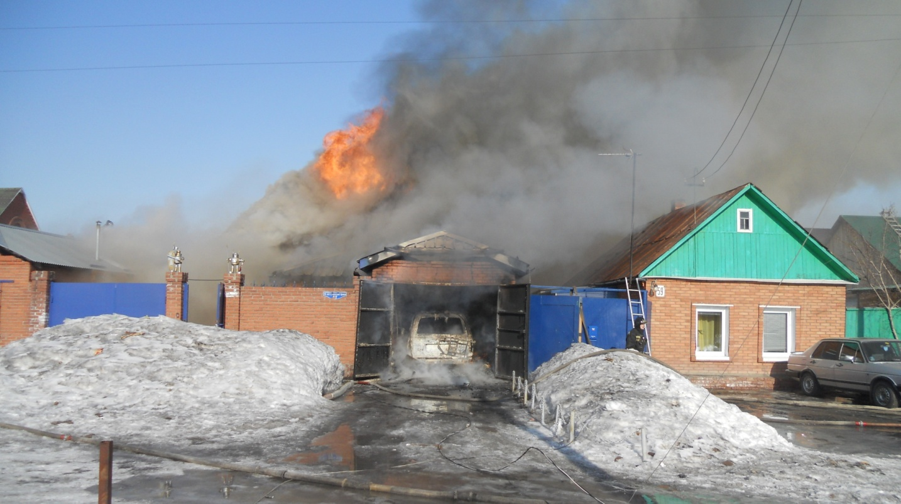

Опасный лёд

Лед подводит человека в марте-апреле. Нередко в эту пору школьники, отправившиеся покататься на коньках на речку, а также прочий рисковый народ проваливаются под лед в холодную воду, а любители рыбной ловли оказываются на оторвавшейся льдине.
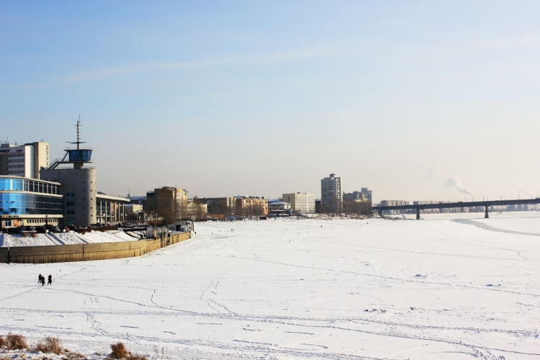
ПРАВИЛА БЕЗОПАСНОСТИ ПРИ ДВИЖЕНИИ ПО ЛЬДУ

- При переходе по льду необходимо пользоваться оборудованными ледовыми переправами или проложенными тропами, а при их отсутствии прежде чем двигаться по льду, следует наметить маршрут и убедиться в прочности льда с помощью палки. Категорически запрещается проверять прочность льда ударами ноги.
- Если лед непрочен, необходимо прекратить движение и возвращаться по своим следам, делая первые шаги без отрыва ног от поверхности льда.
- Если за вами затрещал лед и появились трещины, не пугайтесь и не бегите от опасности! Плавно ложитесь на лед и перекатывайтесь в безопасное место!
- Во время движения по льду следует обращать внимание на его поверхность, обходить опасные места и участки, покрытые толстым слоем снега. Особую осторожность необходимо проявлять в местах, где быстрое течение, родники, выступают на поверхность кусты, трава.
- Безопасным для перехода пешехода является лед с зеленоватым оттенком и толщиной не менее 7 сантиметров.
- При переходе по льду необходимо следовать друг за другом на расстоянии 5-6 метров и быть готовым оказать немедленную помощь идущему впереди.
- Пользоваться площадками для катания на коньках на водоемах разрешается только после тщательной проверки прочности льда. Толщина льда должна быть не менее 12 см, а при массовом катании - не менее 25 сантиметров.
- При переходе водоема по льду на лыжах рекомендуется пользоваться проложенной лыжней, а при ее отсутствии, прежде чем двигаться по целине, следует отстегнуть крепления лыж и снять петли лыжных палок с кистей рук. Если имеются рюкзак или ранец, необходимо их взять на одно плечо.
- По цвету (оттенку) льда можно определить его прочность. Наиболее прочен прозрачный лед с синеватым или зеленоватым оттенком, без воздушных пузырьков, образовавшийся в морозную, безветренную и без осадков погоду.
- На лед нужно выходить в светлое время суток, ступать по нему следует осторожно, обходить все подозрительные места.

ЕСЛИ ВЫ ПРОВАЛИЛИСЬ ПОД ЛЕД

- 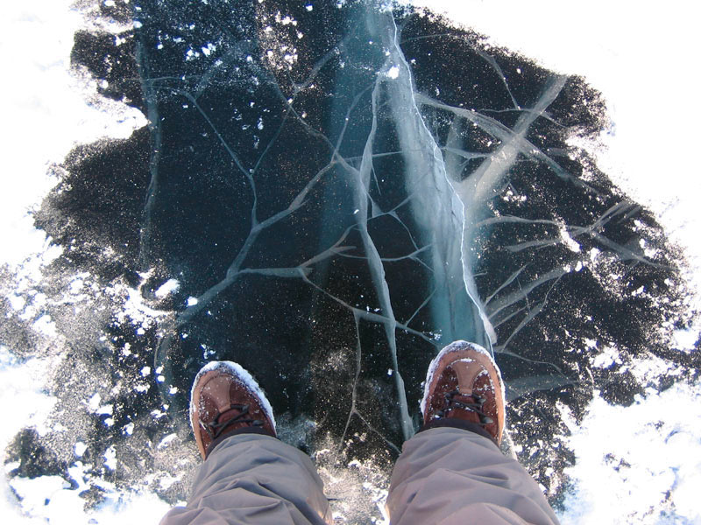При проламывании льда необходимо быстро освободится от сумок, лечь на живот, широко раскинув руки, и попытаться выползти из опасной зоны. Двигаться нужно только в ту сторону, откуда вы пришли!
- Если человек оказался в воде, он должен избавиться от всех тяжелых вещей и, удерживаясь на поверхности, попытаться выползти на крепкий лед. Проще всего это сделать, втыкая в лед перочинный нож, острый ключ и пр. В идеале во время перехода через зимний водоем необходимо иметь под руками какой-нибудь острый предмет.
- Самое главное, когда вы провалились под лед, - сохранять спокойствие и хладнокровие. Даже плохо плавающий человек некоторое (иногда довольно продолжительное) время может удерживаться на поверхности за счет воздушной подушки, образовавшейся под одеждой. И лишь по мере намокания одежды человек теряет дополнительную плавучесть. Этого времени обычно хватает, чтобы выбраться из полыньи.
- При этом следует помнить, что наиболее продуктивны первые минуты пребывания в холодной воде, пока еще не намокла одежда, не замерзли руки, не развились характерные для переохлаждения слабость и безразличие.
- Не поддавайтесь панике!

ПАМЯТКА
«ПРАВИЛА ПОЛЬЗОВАНИЯ БАЛОННЫМ ГАЗОМ»

Баллоны с сжиженным углеводородом (СУГ) предназначены для газоснабжения отдельных квартир или других помещений. Большее применение они нашли на дачных участках. Используемые при этом бытовые газовые плиты могут соединяться с одним баллоном (однобаллонная установка) или с двумя баллонами (двухбаллонная установка).
Однобалонные установки разрешается использовать в кухне квартиры.
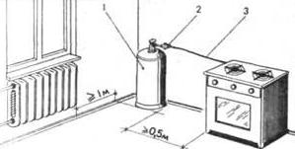

Схема размещения установки в помещении (однобаллонная):
1 — баллон;
2 — редуктор;
3 — гибкий шланг.

Необходимо помнить о следующих требованиях:
- Подвальные и цокольные помещения сжиженным газом газифицировать не разрешается.
- Баллон должен устанавливаться в легкодоступном для осмотра месте и прочно крепиться к стене специальными хомутами.
- Нельзя устанавливать баллон против топки отопительной печи.
- Емкость баллона, размещаемого в индивидуальных жилых домах или квартирах, не должна превышать 5 л.
- Баллон следует устанавливать не ближе 1 м от газовой плиты или другого газового прибора, радиатора отопления, печи, электровыключателей и электрических счетчиков. Это расстояние мажет быть уменьшено до 0,5 м, если предусматриваются экранированные баллоны.

ПРАВИЛА ПОЛЬЗОВАНИЯ:
- Перед пользованием газовой плиты необходимо проветрить помещение путем сквозняка.
- Убедиться, что все краны перед верхними горелками и духовым шкафом закрыты. Только после этого можно открыть вентиль на баллоне и кран на газопроводе к плите.
- Зажженную спичку (или другой источник огня) поднести к горелке, затем открыть кран включаемой горелки, при этом газ должен загореться во всех отверстиях колпачка горелки.
- Перед розжигом горелки духового шкафа, шкаф следует проветрить путем резкого открытия и закрытия (3-5 раз) створок дверцы духового шкафа. Зажигать горелку духового шкафа необходимо бумажным жгутиком.
- Во время работы плиты форточка на кухне, в помещении должна быть открыта.
- Горение газа считается нормальным, если пламя горелки спокойное, голубоватое или фиолетовое.
- После окончания пользования газом следует закрыть краны перед горелками и на газопроводе. Если баллон расположен в кухне квартиры, вентиль на баллоне закрывается после каждого пользования газовой плитой.

ЧТО ДЕЛАТЬ ПРИ ЗАПАХЕ ГАЗА?
- Не зажигать огонь.
- Не включать свет (если бы коробка выключателя была прозрачной, можно было бы увидеть, как там при пользовании выключателем проскакивает искра).
- Закрыть вентиль баллона.
- Открыть окна для проветривания помещений.
- Вызвать аварийную газовую службу (звонить нужно из помещения, не наполненного газом, или вообще из другой квартиры).
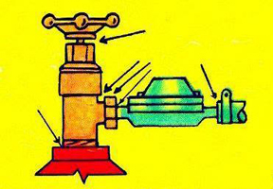

КАК ОПРЕДЕЛИТЬ МЕСТО ВОЗМОЖНОЙ УТЕЧКИ ГАЗА ИЗ БАЛЛОНА?
Необходимо нанести мыльную пену на подозрительное место. Там, где газ выходит, будут видны пузырьки.

Надо знать и помнить всегда (!!!), что в баллонах заключена энергия, равная неплохой мине. Поэтому надо ответственно и дисциплинированно соблюдать правила обращения с баллонным газом.

Почему вам нужно знать, где находится пожарный гидрант?

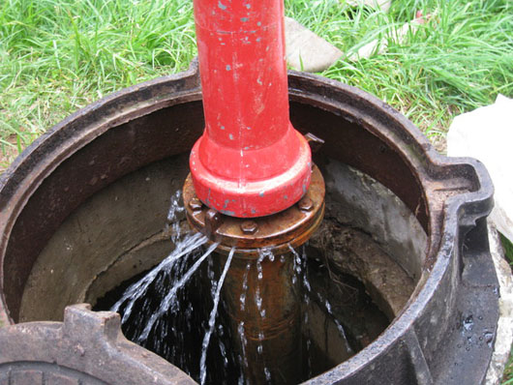Автоцистерны, прибывающие на пожар, везут, в зависимости от марки автомобиля, от 2,5 до 7 тонн воды. На тушение огня вода подается под давлением. При работе хотя бы одного ствола(причем не самого мощного) время работы автоцистерны без установки на водоисточники составляет около 7 минут. Расход воды на один ствол в секунду - 3,5 литра, то есть через 5-6, максимум 13 минут (в зависимости от количества поданных стволов) автоцистерна пуста. И тогда машина должна встать на стационарный водоисточник - в городе это гидранты. И вот тут довольно часто возникают проблемы:
1. Отсутствие указателей.
2. Маленькие, незаметные, неточные, затертые указатели.
3. Неисправный пожарный гидрант.
4. Автолюбители, припарковавшиеся на люке пожарного гидранта.
5. Покрытый слоем грязи или снега и льда люк пожарного гидранта.
Во всех вышеперечисленных случаях пожарные тратят драгоценное время на поиск гидранта или приведение его в рабочее состояние. А время в случае пожара - это чье-то имущество, а порой и жизнь.
Поэтому вам следует не только точно знать, где в вашем дворе находится пожарный гидрант, но и убедиться, что к нему ведет четко различимый указатель с четко указанными расстояниями, а сам гидрант содержится в полной боевой готовности. К слову, ответственность за это несут собственник водопровода и собственники зданий, к которым может быть при пожаре применен данный гидрант. В случае, если они не выполняют возложенные на них обязанности, вам следует обратиться в местный контролирующий орган с просьбой о проведении проверки.
Помните: ваша безопасность - в ваших руках!

Осторожно! Тает лед!
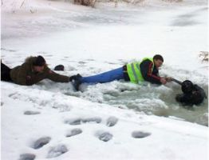
В период весеннего паводка и ледохода ЗАПРЕЩАЕТСЯ: выходить на водоемы, переправляться через реку, подходить близко к реке в местах затора льда, стоять на обрывистом берегу, приближаться к ледяным заторам, отталкивать льдины от берегов, измерять глубину реки или любого водоема, ходить по льдинам и кататься на них.
Что делать, если вы уже провалились в холодную воду?
Не паникуйте, не делайте резких движений, стабилизируйте дыхание. Раскиньте руками в стороны и постарайтесь зацепиться за кромку льда, придав телу горизонтальное положение по направлению течения. Попытайтесь осторожно налечь грудью на край льда и забросить одну, а потом и другую ноги на лёд. Если лёд выдержал, перекатываясь, медленно ползите к берегу. Ползите в ту сторону, откуда пришли, ведь лёд уже проверен на прочность.
Если нужна ваша помощь, вооружитесь любой длинной палкой, доской, шестом или верёвкой. Можно связать воедино шарфы, ремни или одежду. Следует ползком, широко расставляя при этом руки и ноги и толкая перед собою спасательные средства, осторожно двигаться по направлению к полынье. Остановитесь от находящегося в полынье человека в нескольких метрах, бросьте ему веревку, край одежды, подайте палку и шест. Ползите в ту сторону, откуда пришли.
Пострадавшего необходимо доставить в теплое место, снять с него мокрую одежду, энергично растереть тело (до покраснения кожи) смоченной в спирте или водке суконкой или руками, затем напоить горячим чаем.

Сертификация в области пожарной безопасности

Пожарная сертификация – это процесс подтверждения безопасности продукции.
Более развернуто термин «пожарная сертификация» звучит так: «подтверждение соответствия требованиям пожарной безопасности». И хотя второй термин много шире и включает в себя не только обязательную и добровольную сертификацию, а также декларирование соответствия требованиям пожарной безопасности, он как нельзя лучше отражает сущность самого процесса и заложен в определении термину «сертификация» Техническим регламентом №123 «О требованиях пожарной безопасности».
Что такое обязательная пожарная сертификация?
Совершенно не зря мы упомянули Федеральный закон №123 от 22.07.2008 г., поскольку именно этим документом регламентируется процесс обязательной сертификации. Ранее взаимоотношения в этой области определялись требованиями ГОСТ, действовала система сертификации в области пожарной безопасности (ССПБ, — ред.), аккредитацию органов по сертификации и испытательных лабораторий, а также контроль за их деятельностью, проводил Департамент надзорной деятельности МЧС России. Со вступлением в силу технического регламента, если быть точными, с 1 мая 2009 года, обязательная сертификация в области пожарной безопасности стала проводиться в соответствующей системе (по техническому регламенту). Чуть позже функции по аккредитации, контролю и реагированию на поступление жалоб были переданы в Федеральную службу по аккредитации.
В отличие от добровольной пожарной сертификации, которая опирается на правила, принятые в каждой отдельной системе сертификации, обязательная пожарная сертификация продукции жестко регламентирована вышеупомянутым техническим регламентом. Здесь четко оговорен перечень продукции, подлежащий сертификации, определены функции каждого участника процесса, в том числе полномочия органов государственной власти, установлены основные требования к органам, проводящим сертификацию и входящим в их состав испытательным лабораториям, установлена необходимость маркировать подтвержденную продукцию знаком обращения.
Сертификация пожарной безопасности в отличие от декларирования ее соответствия не может быть проведена без участия органа по сертификации, точнее доказательства по продукции производитель не вправе получить сам. Закон обязывает его обращаться в компетентный орган, ведь от результатов, которые он получит, может зависеть, поступит ли некачественный товар на рынок. По итогам успешной сертификации производитель (заявитель) получает сертификат соответствия — пожарный сертификат.
После процедуры декларирования в случае, если все требования для продукции соблюдены и доказаны, он получает декларацию о соответствии. Подробнее о каждом из этих документов вы можете узнать на нашем сайте. Сертификат и декларация имеют равную юридическую силу, несмотря на то, что получать доказательства о соответствии своей продукции требованиям пожарной безопасности при декларировании производитель может сам, а в процессе сертификации он обязан обращаться в специализированный орган. Дело все в том, что обязательная сертификация пожарной безопасности распространяет свое действие на класс наиболее опасной продукции, неправильное производство которой способно нанести вред не только здоровью, но и жизни человека. Продукция эта может быть как отечественной, так и иностранной, производиться серийно или поступать отдельной партией – так или иначе к ней предъявляются исключительные требования.
Теперь разберем подробнее, как происходит сама сертификация в области пожарной безопасности. В процессе обязательной сертификации задействовано четыре основных участника: это заявитель-претендент на получение сертификата пожарной безопасности, орган по сертификации и его испытательная лаборатория, аккредитованные согласно законным требованиям и Федеральная служба по аккредитации, которая контролирует весь этот процесс, принимая в нем непосредственное участие. Работа строится по принципу постоянного контроля участников друг другом.
Росаккредитация контролирует органы по сертификации путем наделения или лишения их полномочий проводить подтверждение соответствия, а также при помощи инспекционного контроля (периодических плановых и внеплановых проверок их деятельности, — ред.).
Органы по сертификации с входящей состав лабораторией контролируют соответствие выпускаемой продукции требованиям пожарной безопасности, выдавая или не выдавая сертификат, и также проводят инспекционный контроль касаемо сертифицированной продукции.
В свою очередь производители могут обращаться с жалобой на органы по сертификации в Федеральную службу по аккредитации, если находят в их действиях что-либо неправомерное. Участники и их взаимодействие образуют собой систему сертификации, действующую по Техническому регламенту «О требованиях пожарной безопасности». Внутри этой системы существуют свои процессы, правила, по которым происходит сертификация, и правила, оговаривающие полномочия и обязанности каждого из членов процесса, определены документы, на основании которых проводится сертификация (существует подробная нормативная база пожарной документации), и документы, свидетельствующие о состоявшемся процессе сертификации, фиксирующие действие каждого участника.
Федеральным законом № 123 установлена форма и схемы, по которым может проходить сертификация продукции (отметим, что данный документ, соответственно и обязательная сертификация в области пожарной безопасности, не распространяет свое действие на услуги, — ред.).
Главными принципами обязательной пожарной сертификации является не только обеспечение безопасности находящейся в обращении продукции, но и соблюдение принципов беспристрастности, свободы конкуренции органов и производителей, а главное — объективности при проведении исследований и принятии по ним решений. Эти требования устанавливает государство, видя непременную необходимость, с одной стороны, осуществлять контроль рынка в части заботы о потребителях, а, с другой стороны, не создавать административных барьеров для его участников. Во многом с этой двойственностью связан и тот факт, что постоянно n-ая часть продукции «мигрирует» из области обязательной сертификации в область добровольной.
Как бы то ни было, свое требование сертифицировать пожароопасную продукцию государство сохранит.

Садоводам на заметку!!!

Многие жители города Омска являются собственниками дачных и садовых участков. С приходом весны большинство жителей города, уставшие от городской суеты, выезжают на приусадебные участки. В преддверии весенне-летнего пожароопасного периода хотелось бы обратить особое внимание жителей города на необходимость соблюдения мер пожарной безопасности на своих садовых участках. Как свидетельствует статистика, основными причинами пожаров на дачах являются: нарушение правил эксплуатации печного отопления, неосторожное обращение с огнем, небрежность при курении, как правило, в нетрезвом виде, а также сжигание мусора на садовых участках, зачастую без присмотра.
Начало дачного сезона никак не радует пожарных. Ведь по статистике немалая доля пожаров в весенне-летний период приходится именно на загорание дачных домиков. Регулярные рейды, проводимые сотрудниками государственного пожарного надзора в садовых обществах, беседы с дачниками, а также анализ пожарной обстановки показывают, что пожары возникают из-за того, что владельцы дачных участков не имеют представления об элементарных правилах пожарной безопасности либо грубо их нарушают.
Поэтому территориальный отдел надзорной деятельности и профилактической работы (Центрального АО г. Омска) управления надзорной деятельности и профилактической работы Главного управления МЧС России по Омской области напоминает садоводам что необходимо:
- иметь на участке огнетушитель и уметь им пользоваться;
- рядом с домом должна быть емкость с водой;
- газовые баллоны нужно хранить и использовать вне дома, на расстоянии не менее 5 м. до жилых помещений;
- не хранить дрова или уголь рядом с топкой;
- производить чистку дымоходов не реже одного раза в три месяца;
- использовать электронагревательные приборы только заводского изготовления с автоматической защитой;
- сжигать мусор можно только на расстоянии не менее 50 метров до строений, а в условиях особого противопожарного режима сжигать мусор запрещается (мусор безопаснее утилизировать другими способами).
- садоводом необходимо следить за электрической проводкой, не допускается использовать некалиброванные плавкие вставки (жучки).
Действия при пожаре на даче:
- при возникновении пожара немедленно звоните по телефонам службы спасения 01, 112, 101 указав при этом, что и где горит и сообщить свою фамилию);
- оповестите находящихся на соседних дачах людей о пожаре;
- примите меры по эвакуации людей из горящего дачного домика;
- по возможности оповестите о пожаре председателя товарищества и владельца дачи (если пожар произошел в его отсутствие);
- приступите к тушению пожара имеющимися первичными средствами пожаротушения.
Зачастую пожарным подразделениям невозможно вовремя подъехать к месту пожара из-за того, что дороги в дачных объединениях узкие. Сами дачники добавляют пожарным хлопот – это высадка деревьев и кустарников вдоль дорог, незаконное расширение территории, установка турникетов и шлагбаумов.
Уважаемые садоводы помните! Пожар легче предупредить, чем потушить!

Весна наступила…

С наступлением весны приобретает актуальность проблема стихийного сжигания сухой травы. В связи с этим увеличивается опасность возникновения природных пожаров. Самые распространенные природные пожары – это травяные палы. Травяные палы быстро распространяются, особенно в ветреные дни. Нередко от травяных пожаров сгорают дома и даже целые селения.
На 24.04.2018 сотрудники противопожарной службы Центрального АО г. Омска выезжали более 100 раз для тушения возгораний сухой травы и мусора. Только за прошедшие сутки произошло 12 случаев возгорания.
В большинстве случаев причиной природных пожаров является человеческий фактор. Граждане сжигают мусор и прошлогоднюю траву на своих огородах и дворовых территориях, бросают горящие спички и окурки, а дети поджигают траву у дорог и на пустырях. А ведь в это время, когда подразделения пожарной охраны заняты тушением сухой травы, где-то может произойти серьёзный пожар, и под угрозой может оказаться чья-то жизнь.
К тому же горение сухой травы сопровождается сильной задымленностью и если оно происходит вдоль дорог, это может спровоцировать аварийные ситуации.
Законодательством РФ за несоблюдение требований пожарной безопасности установлена административная ответственность, которая закреплена в статье 20.4 Кодекса об административных правонарушениях Российской Федерации и предусмотрена для граждан, должностных и юридических лиц. Штрафы за нарушение правил пожарной безопасности на сегодня достаточно велики. Так, штраф для гражданина составляет от 1 тыс. до 1,5 тыс. руб., для должностного лица - от 6 тыс. до 15 тыс. руб. Если нарушение выявлено в условиях особого противопожарного режима сумма штрафа увеличивается и составляет соответственно от 2 тыс. до 4 тыс. руб. и от 15 тыс. до 30 тыс. руб.
Для юридических лиц установлены более существенные размеры штрафов: по общему правилу за нарушение требований пожарной безопасности организацию могут оштрафовать на сумму от 150 тыс. до 200 тыс. руб., а в условиях особого противопожарного режима сумма штрафа может составить от 400 тыс. до 500 тыс. руб. В случае уничтожения имущества в результате сжигания сухой травы возможно возбуждение уголовного дела и возмещение виновником нанесённого материального ущерба в полном объёме.
Территориальный отдел государственного пожарного надзора по Центральному АО г. Омска обращается к гражданам города, владельцам дачных и садовых домиков, хозяйственных построек и жилых домов, расположенных в непосредственной близости от полей и участков земли с сухой травой. Во избежание пожаров от горящей сухой травы необходимо выполнить следующие мероприятия:
- выполнить обкос своих дачных участков и придомовых территорий, а скошенную траву немедленно удалите,
- очистите от сухой травы, листвы, мусора территорию вокруг строений,
- проведите опашку по периметру своих строений,
- имеющиеся первичные средства пожаротушения – огнетушители, бочки с водой, ящики с песком – держите в доступном месте.
Будьте внимательны, ведь при малейшей возможности ситуация может выйти из-под контроля и тогда случится беда.
Если вы обнаружили начинающийся пожар, например небольшой травяной пал, постарайтесь затушить его самостоятельно. Иногда достаточно просто затоптать пламя. Если пожар достаточно сильный, и Вы не можете потушить его своими силами, позвоните в пожарную охрану, со стационарного телефона на номер 01, с мобильного телефона любого оператора на номер - 101.

Чем выгоден пожарный аудит?

Аудит пожарной безопасности (далее аудит ПБ) – это одна из форм оценки соответствия объектов (общественного или промышленного назначения) требованиям пожарной безопасности, установленным федеральными законами о технических регламентах. В соответствии со статьей 144 Федерального закона № 123-ФЗ «Технический регламент о требованиях пожарной безопасности» наряду с деятельностью надзорных органов по проверке соответствия объекта требованиям пожарной безопасности, данный вид услуг может быть оказан аккредитованными в установленном порядке организациями в рамках независимой оценки пожарных рисков (аудита ПБ).
Пройдя процедуру аудита и, получив заключение о соответствии объекта требованиям нормативных документов по пожарной безопасности, данные организации исключаются из сводных планов проверок надзорных органов в области пожарной безопасности.
Проведение независимой оценки пожарного риска (аудит пожарной безопасности) сопровождается:
- освобождением объекта от плановых проверок органами Федерального государственного пожарного надзора;
- оптимизацией затрат на установку типовых систем безопасности, если выполнение всех требований пожарной безопасности по экономическим или техническим причинам представляется нецелесообразным;
- при проведении внеплановой проверки по контролю за ранее выданным органом ГПН предписании об устранении нарушений, – проверяется соответствие исходных данных, применяемых в расчёте, фактическим данным, полученным в ходе обследования объекта, и соответствие требованиям, установленных Правилами проведения расчётов по оценке пожарного риска, а также исполнение комплекса необходимых инженерно-технических и организационных мероприятий по обеспечению пожарной безопасности (при наличии).Результатом проведенного на объекте пожарного аудита является:
- получение руководством (владельцем) предприятия полной и объективной картины относительно уровня обеспечения безопасности на объекте;
- определение приоритетных направлений финансирования создания (реконструкции, совершенствования) систем безопасности при большом количестве недостатков;- снижение на предприятии финансовых рисков, связанных с возникновением чрезвычайных ситуаций и пожаров;
- особый порядок осуществления государственного пожарного надзора, предусмотренный административным регламентом МЧС России по исполнению функции государственного пожарного надзора (освобождение от плановых проверок объектов, имеющих положительное заключение независимой оценки рисков в области пожарной безопасности). И как результат, снижение административной нагрузки на субъект предпринимательства.
Выданное по результатам аудита заключение, содержит необходимые и достаточные сведения для заключения договора страхования гражданской ответственности владельца опасного объекта за причинение вреда в результате аварии при эксплуатации опасного объекта.
Применение данной системы на объектах защиты позволяет обосновать существующие объёмно-планировочные решения и сэкономить бюджетные средства на выполнение мероприятий капитального характера.
Преимущество пожарного аудита: во-первых, это обязанность организации, проводящей аудит, давать необходимые консультации по доведению состояния противопожарной защиты до оптимального уровня. При этом аудиторская контора не имеет практически никакой возможности воздействовать на собственника, чтобы заставить его установить ту или иную систему, если она требуется по нормам. Во-вторых, собственнику объекта защиты нет необходимости выполнять абсолютно все требования нормативных документов по пожарной безопасности. Благодаря появлению аудита происходит снижение нагрузки на объекты, как муниципальной собственности, так и на объекты бизнеса в области обеспечения пожарной безопасности. В-третьих, при прохождении процедуры лицензирования образовательными учреждениями требуется заключение надзорных органов о соответствии соискателя лицензии обязательным требованиям пожарной безопасности. Как правило, соискатель лицензии обращается в контролирующие органы с запозданием, а учитывая то, что после обращения необходимо провести внеплановую проверку данного учреждения, благодаря чему, как правило, выявляется ряд несоответствий нормам, получение заключения затягивается на неопределенные сроки. Заключение, выданное аккредитованной организацией обладает не меньшим юридическим весом, а бюрократических барьеров для его получения преодолевать не придется.
Положительным расчётом риска можно обосновать следующие отступления от требований нормативных документов по пожарной безопасности:
1. Отсутствие системы автоматического пожаротушения.
2. Отсутствие системы дымоудаления.
3. Несоответствие ширины коридоров, проходов нормативным значениям.
4. Несоответствие ширины выходов на лестничные клетки и непосредственно наружу.
5. Несоответствие ширины лестничных маршей и площадок.
6. Отсутствие второго эвакуационного выхода.
7. Отсутствие (недостаточность) естественного освещения в коридорах и подвалах.

​​Трагедия в Кемерово.
В Кемерово продолжается поисково-спасательная операция на месте пожара в торговом центре «Зимняя вишня». Счет пострадавших, пропавших без вести и погибших исчисляется десятками человек. Многие из них дети.
Следственный комитет подтвердил гибель, по меньшей мере, 64 человека. Их тела найдены на четвертом этаже «Зимней вишни».
Родственники 69 человек заявили о пропаже своих близких во время пожара в здании. Таким образом, предположительно ведется поиск еще 6 погибших или спасшихся людей.
Полиция нашла пять человек, которые считались пропавшими без вести при пожаре в торговом центре "Зимняя вишня" в Кемерове. Оказалось, что трое детей, девушка и молодой человек не находились на месте ЧП.
МЧС России сообщает, что крыша торгового центра в Кемерове рухнула. Почти по всей площади пожара в 1,5 тысячи квадратных метров.
Пока опознаны тела только пяти человек. Погибшие, которые находились в эпицентре горения, оказались очень сильно обожжены.
В качестве главных версий причин возгорания называются детская шалость с огнем и неиправная электропроводка. Пожар начался в детской игровой комнате, где вспыхнули поролоновые кубики, и начал быстро распространяться по зданию.
Самое большое число погибших находилось в залах кинотеатра на четвертом этаже. Как минимум, в одном из залов во время сеанса оказались заперты двери. По трагическому стечению обстоятельств, именно здесь в момент ЧП дети смотрели мультфильм.

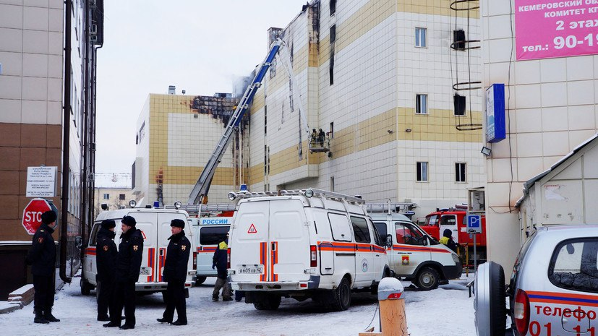

Защити свой дом от пожара – установи пожарный извещатель.

В целях повышения пожарной безопасности в домовладениях и квартирах для предупреждения гибели и травматизма людей при возникновении пожаров МЧС рекомендует установить автономный пожарный извещатель.
Автономный пожарный извещатель – пожарный извещатель, реагирующий на определенный уровень концентрации аэрозольных продуктов горения (пиролиза) веществ и материалов и, возможно, других факторов пожара, в корпусе которого конструктивно объединены автономный источник питания и все компоненты, необходимые для обнаружения пожара и непосредственного оповещения о нем.
Устройство автономного пожарного извещателя:
Автономный пожарный состоит из следующих трех узлов находящихся в одном общем корпусе:
Оптический датчик дыма:
Принцип определения твердых частиц дыма в воздухе основан на постоянном контроле оптической плотности в специальной камере. Измерительная оптическая камера выполнена таким образом, что исключает попадание внутрь света от внешних источников, но в тоже время позволяет свободно проникать внутрь воздушному потоку пространства в котором установлен датчик. Внутри камеры имеется собственный излучатель и приемник, работающие в инфракрасном световом диапазоне, причем расположение излучателя и приемника выполнено таким образом, что свет от излучателя может попасть на приемник только отразившись от твердой частицы в контролируемой области оптической камеры датчика. Увеличение принятого сигнала приемника свидетельствует об увеличении оптической плотности в измеряемой области, и служит для формирования сигнала тревоги.
Звуковой оповещатель:
Громкая сирена, которая при срабатывании детектора дыма издает громкий пронзительный звук способный разбудить спящего человека и привлечь внимание окружающих.
Элемент питания:
В большинстве выпускаемых отечественных автономных пожарных извещателях таким элементом является девятивольтовая батарея. Такого элемента в среднем хватает на год работы, при разряде элемента питания ниже допустимого уровня, пожарный извещатель должен подать сигнал указывающий хозяину на необходимость замены батарейки. У большинства отечественных моделей таким сигналом является периодически издаваемый кратковременный звуковой сигнал в такт с миганием светового индикатора. Кроме этого на корпусе автономного пожарного извещателя как правило имеется световой индикатор состояния и отверстие или кнопка для проверки работоспособности.
В современных автономных пожарных извещателях для оповещения монтируется GSM модуль, который обеспечивает:
• дозвон на заранее запрограмированные телефонные номера;
• рассылку SMS-сообщений.
Размещение, порядок установки и подготовка к работе автономного пожарного извещателя:
В общих случаях, монтаж и подготовка к работе автономных пожарных извещателей осуществляется в соответствии с требованиями Федерального закона от 22.07.2008 № 123-ФЗ «Технический регламент о требованиях пожарной безопасности», СП 5.13130.2009 «Установки пожарной сигнализации и пожаротушения автоматические нормы и правила проектирования», а также в соответствии с требованиями предприятия изготовителя, которые изложены в технической документации на пожарный извещатель (паспорт, инструкция и т.д.). Автономные извещатели, как правило, рассчитаны на круглосуточную непрерывную работу при температуре окружающей среды -10 до + 55 0С;
относительной влажности воздуха до 90 %, при температуре + 40 0С.
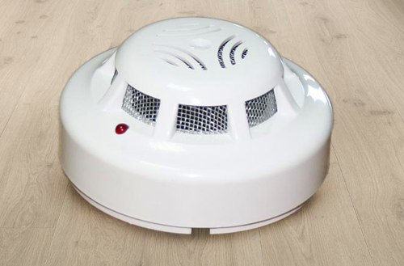Если хозяин не потушил сигарету, отвлекся на другие дела или уснул, в то время как в его доме или квартире начинается пожар, автономный пожарный извещатель автоматически настойчивым, громким сигналом предупредит об опасности и позволит вовремя предупредить чрезвычайную ситуацию, либо ликвидировать ее с минимальными потерями. Применение такого прибора в каждом доме или квартире позволило бы свести число человеческих жертв от пожаров к минимуму.

Пожар в деревообрабатывающем цехе
25.03.2018 г. в 05:55 час.в дежурно-диспетчерскую службу «01» ГУ МЧС России по Омской области поступило сообщение о пожаре по адресу: г. Омск, ул. 22 Партсъезда.
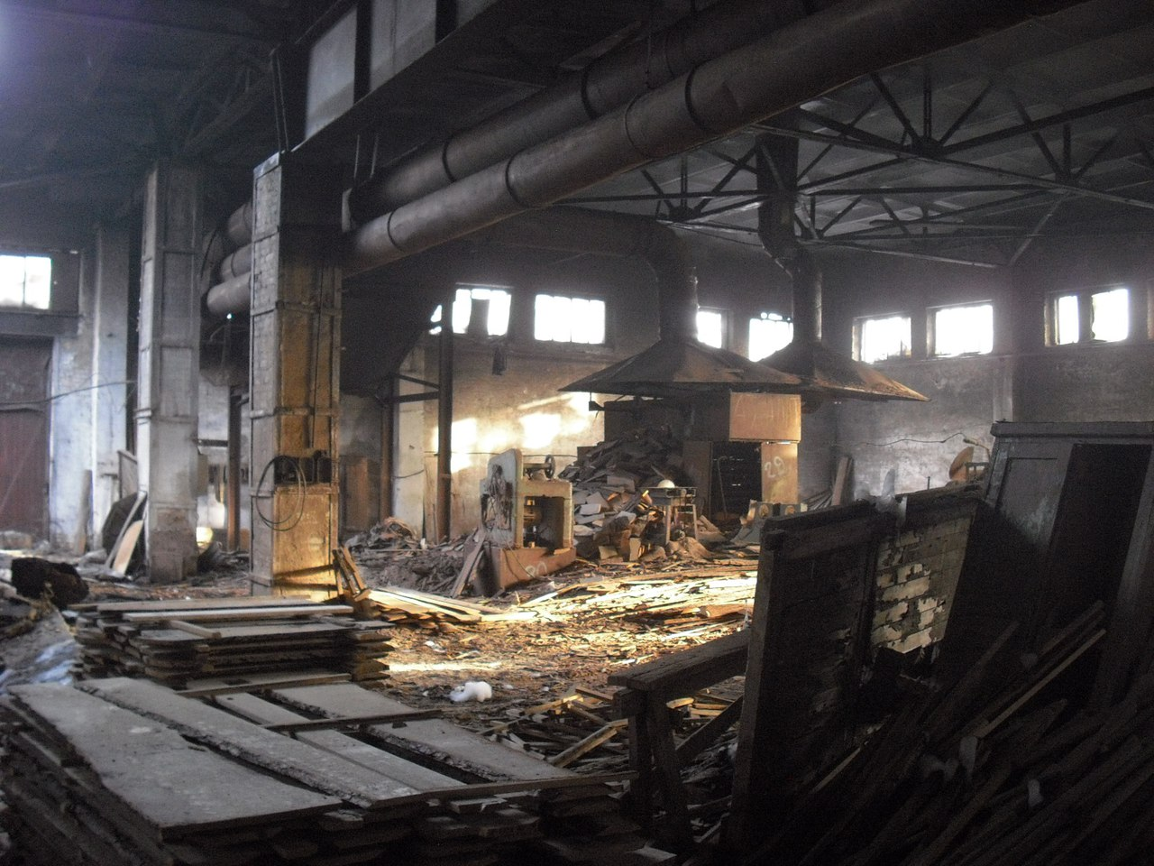По прибытию к месту вызова пожарных подразделений обнаружено, что в одноэтажном здании деревообрабатывающего цеха задымление, в сушильной камере горел лесопиломатериал. В результате пожара уничтоженлесопиломатериал, закопчены конструкции цеха. Причина пожара, виновное лицо, собственник здания и материальный ущерб от пожара устанавливаются. Человеческих жертв и травм нет.

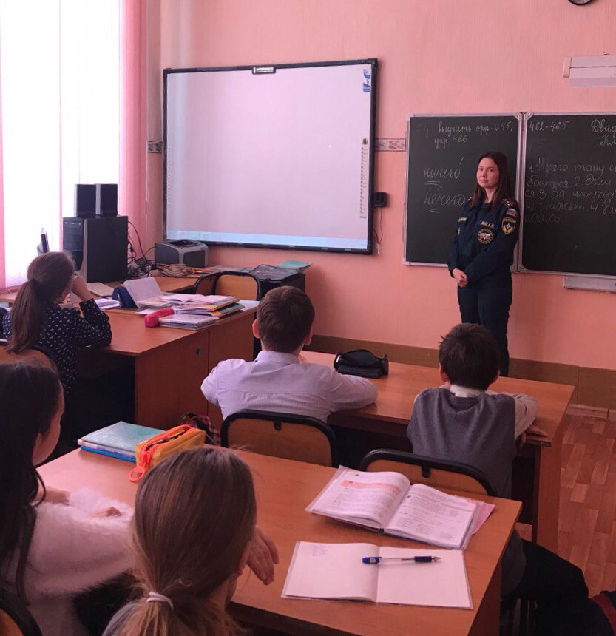Осторожно, бытовой ГАЗ!

В соответствии с графиком проведения профилактического урока, а также на основании указания УНД и ПР Главного управления МЧС России по Омской области от 28.02.2018 № 1849-10-3-18 26.03.2018 в БОУ г. Омска «Средняя общеобразовательная школа № 93» инспектором ТОНД и ПР (ЦАО г.Омска) УНД и ПР ГУ МЧС России по Омской области Мох А.И.проведен профилактический урок «Осторожно, бытовой ГАЗ!» с просмотром видеороликов. Каждому ученику вручена памятка по безопасному использованию сжиженного углеводородного газа в баллонах.
Администрации учреждения для проведения аналогичных уроков и занятий переданы видеоматериалы и памятки.

Пожарная безопасность торговых центров.

Современную жизнь трудно представить без привычных объектов торговли – магазинов, моллов, торговых центров. Являясь объектами массового посещения, они должны строго соответствовать всем требованиям противопожарной безопасности, предъявляемым к торговым помещениям.

Малейшее нарушение норм и правил, может привести к огромным материальным потерям и большим человеческим жертвам.
В первую очередь, наибольшую пожарную опасность в крупных ТЦ, ТРЦ создают их большая площадь, большое количество помещений с различным функциональным назначением, неоднозначная (а порой уникальная) планировка и большое количество одновременно находящихся людей. Требования по обеспечению пожарной безопасности для торговых объектов разработаны на уровне федерального закона и направлены на обеспечение безопасности для людей. Среди мер противопожарной безопасности, выполнение которых является обязательным, следует выделить следующие основные мероприятия:
• использование при строительных и отделочных работах только пожаростойких (негорючих) материалов;
• монтаж автоматической системы пожаротушения;
• монтаж автоматической пожарной сигнализации;
• наличие необходимого количества выходов и путей эвакуации, которое зависит от этажности и характеристик здания;
• соответствие путей эвакуации нормативным документам;
• регулярное проведение тренировок по эвакуации;
• обеспечение беспрепятственного проезда пожарной техники.
• применение материала для отделки стен и потолков с допустимой пожарной опасностью.
• декларирование пожарной безопасности.
Владелец торгового помещения должен помнить, что решение вопросов противопожарной безопасности является первейшей задачей, а все принимаемые меры, в том числе и установка систем безопасности, должны соответствовать нормативным документам по пожарной безопасности. Основной способ обеспечения пожарной безопасности.
Собственник объекта защиты или лицо, владеющее объектом защиты на праве хозяйственного ведения, оперативного управления либо ином законном основании, предусмотренном федеральным законом или договором, должны в рамках реализации мер пожарной безопасности в соответствии со статьей 64 Федерального закона от 22.07.2008 N 123-ФЗ «Технический регламент о требованиях пожарной безопасности» разработать и представить в уведомительном порядке декларацию пожарной безопасности.
Декларация пожарной безопасности - форма оценки соответствия, содержащая информацию о мерах пожарной безопасности, направленных на обеспечение на объекте защиты нормативного значения пожарного риска. Иными словами это документ определенной формы, в котором содержится информация о том, какие требования пожарной безопасности должны быть реализованы на объекте защиты. Требуется ли система пожарной сигнализации? Какие требования предъявляются к эвакуационным выходам по ширине и количеству? И так далее. Это общедоступные требования и ответить на них может любое ответственное за пожарную безопасность лицо, или, в случае его отсутствия, собственник, предварительно изучив необходимые нормативные документы. Для составления и сдачи декларации пожарной безопасности не требуется лицензия или аккредитация!
Декларация пожарной безопасности включает в себя информацию об объекте защиты по трем разделам:
• Оценка пожарного риска
• Оценка возможного ущерба имуществу третьих лиц от пожара.
• Перечень федеральных законов о технических регламентах и нормативных документов по пожарной безопасности, выполнение которых обеспечивается на объекте защиты.
Собственник торгового центра, разработав декларацию пожарной безопасности, обязан обеспечить пожарную безопасность для своего объекта. Декларация подлежит обязательной регистрации в органах Государственного пожарного надзора. Ответственность за нарушение требований пожарной безопасности в соответствии с действующим законодательством несут:
- собственники имущества;
- лица, уполномоченные владеть, пользоваться или распоряжаться имуществом, в том числе руководители организаций;
- лица, в установленном порядке назначенные ответственными за обеспечение пожарной безопасности;
- должностные лица в пределах их компетенции.
Вышеуказанные лица, граждане за нарушение требований пожарной безопасности, а также за иные правонарушения в области пожарной безопасности могут быть привлечены к дисциплинарной, административной или уголовной ответственности в соответствии с действующим законодательством.
Основные нормативно-правовые акты:
1) Постановление Правительства РФ от 25 апреля 2012 г. N 390 «О противопожарном режиме»;
2) Кодекс Российской Федерации об административных правонарушениях от 30.12.2001 № 195-ФЗ;
3) Приказ МЧС РФ от 12 декабря 2007 г. N 645 «Об утверждении Норм пожарной безопасности «Обучение мерам пожарной безопасности работников организаций»;
4) Федеральный закон от 21 декабря 1994 г. N 69-ФЗ «О пожарной безопасности»;
5) Федеральный закон от 22.07.2008 N 123-ФЗ «Технический регламент о требованиях пожарной безопасности»;
6) Федеральный закон от 26.12.2008 N 294-ФЗ «О защите прав юридических лиц и индивидуальных предпринимателей при осуществлении государственного контроля (надзора) и муниципального контроля»
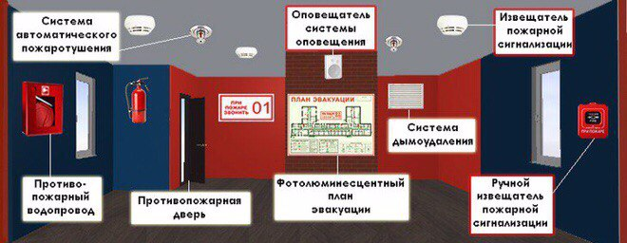7) Приказ МЧС России от 24.02.2009 N 91 «Об утверждении формы и порядка регистрации декларации пожарной безопасности».

Совещание с руководителями управляющих компаний

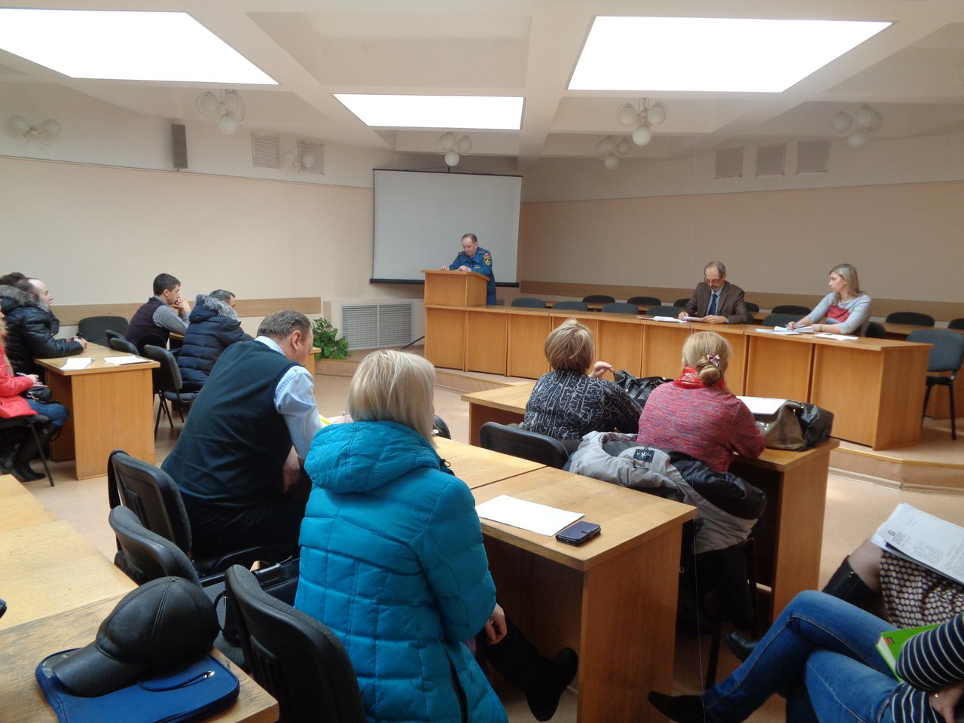 28.03.2018 в 11 часов 00 минут дознавателем ТОНД и ПР (ЦАО г.Омска) УНД и ПР ГУ МЧС России по Омской области Илюшкиным Д.Н. принято участия на заседании окружного штаба Администрации Центрального АО г. Омска с руководителями управляющих и ресурсно-снабжающих компаний Центрального АО г. Омска, в Администрации Центрального АО г. Омска, по адресу: г. Омск, ул. Герцена, 25, где рассматривался вопрос по обеспечению пожарной безопасности на территории Центрального АО г. Омска в весенне-летний пожароопасный период 2018 года. В результате вышеуказанного заседания организован сход граждан, которым были вручены памятки на противопожарную тематику и доведены основные требования пособлюдению мер пожарной безопасности в осенне-летний период 2018 г.

КРАТКО О ПОЖАРНОМ НАДЗОРЕ.
Проверки предпринимателей и юридических лиц на предмет соблюдения ими требований пожарной безопасности осуществляются органами государственного пожарного надзора в соответствии с Федеральным законом № 294-ФЗ «О защите прав юридических лиц и индивидуальных предпринимателей при осуществлении государственного контроля (надзора) и муниципального контроля» (далее — Закон о защите прав предпринимателей), с особенностями, установленными в ст.6.1 Федерального закона № 69-ФЗ «О пожарной безопасности» (далее – Закон о пожарной безопасности). Пожарные проверки осуществляются Государственной противопожарной службой (далее – орган ГПС), а правильнее сказать, ее должностными лицами – государственными пожарными инспекторами. Наиболее подробно права и обязанности проверяющих инспекторов отражены в Административном регламенте МЧС России от 30.11.2016 № 644 (далее – Административный регламент). Под требованиями пожарной безопасности понимаются обязательные условия, установленные законом и подзаконными актами, техническими регламентами, ведомственными приказами, правилами, инструкциями, в целях обеспечения пожарной безопасности. Эти требования содержаться в различных стандартах, нормах и правилах пожарной безопасности, инструкциях и иных документах.
На сегодняшний день принято немало подзаконных актов, которыми утверждены правила, нормы пожарной безопасности, требования к пожарной технике, зданиям, сооружениям. ПЛАНОВАЯ ВЫЕЗДНАЯ ПРОВЕРКА.
Выездные пожарные проверки могут быть: плановыми и внеплановыми.
Плановая пожарная проверка объекта защиты должна быть согласована с прокуратурой и включена в ежегодный план проверок, размещенный на сайте Генеральной прокуратуры РФ и на сайте региональных подразделений органа ГПН. При этом в ежегодном плане проверок соблюдения требований пожарной безопасности должен быть назван каждый объект защиты проверяемой организации, в отношении которого планируется проведение проверки, с указанием места его нахождения и сроков проведения проверки.
Поэтому о планирующейся плановой пожарной проверки предприниматель сможет узнать заблаговременно и подготовиться к ней. ВНЕПЛАНОВАЯ ВЫЕЗДНАЯ ПРОВЕРКА.
Основанием для проведения внеплановой пожарной проверки является:
1) Истечение срока исполнения предписания, выданного органом пожарного надзора. По данному основанию внеплановая проверка проводиться с обязательным уведомлением законного представителя предпринимателя или юридического лица в срок, не позднее з дней до начала ее проведения.
2) Поступление в орган пожарного надзора заявлений, жалоб, сообщений из СМИ и других сведений о фактах нарушений требований пожарной безопасности. В данном случае пожарная проверка проводится немедленно без предварительного уведомления законного представителя предпринимателя или юридического лица.
Пожарная проверка проводится всегда только на основании распоряжения органа пожарного надзора, которое должно быть подписано начальником органа ГПН (либо его заместителем) и заверено гербовой печатью. Так же в распоряжении должны быть указаны: срок проведения проверки, вид проверки, предмет, цели и задачи, данные государственных инспекторов по пожарному надзору, правомочных проводить проверку, а также даты ее начала и окончания.
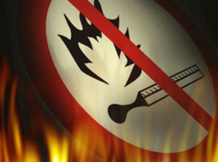Срок проведения пожарной проверки не может превышать 20 рабочих дней. И только лишь в случае необходимости проведения сложных исследований, испытаний, специальных экспертиз и расследований проверка может проводиться дольше указанного срока, но не более чем 20 дней.

«Проверка» ТК «Триумф»
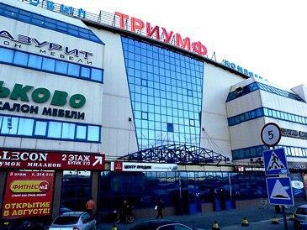Сотрудниками ТОНД и ПР (Центрального АО г.Омска) УНД и ПР ГУ МЧС России по Омской области совместно с сотрудником Прокуратуры Центрального АО г. Омска с привлечением пожарно-спасательных подразделений проведена проверка соблюдения законодательства об обеспечении пожарной безопасности на объекте с массовым пребыванием граждан в ТК "Триумф" по ул. Березовского, д. 19. В период проверки обследованы эвакуационные пути и выходы из здания торгового комплекса, первичные средства пожаротушения, знание действий персонала при возникновении пожара. На объекте проведена отработка эвакуации сотрудников и посетителей торгового комплекса с отработкой плана тушения данного объекта.

Пожарная безопасность на предприятии

Любое свое или арендуемое помещение, должно быть готово к состоянию боевой готовности, а не полагаться на дело случая. Убытки от пожаров опасны и значительны тем, что очаг возгорания не зафиксируешь сразу без вспомогательных средств и тушить разгоревшееся пламя довольно сложно. В любом помещении, не важно, оно ваше личное или арендованное, нужно устанавливать все нужные системы пожаротушения. Для того, чтобы полностью была активной пожарная безопасность на предприятии, нужно первым делом устанавливать пожарную сигнализацию. Задача установленного оборудования – оповестить людей, работающих на данной территории о пожаре или возможном небольшом возгорании. В некоторых случаях существует автоматическое тушение пожара. Также все помещение обязано быть снабжено огнетушителями, которые должны расставляться на свободных видных местах. К ним прилагается инструкция по пользованию. Желательно, чтобы работающий персонал прочитал правила пользования огнетушителем до того момента, когда придется его использовать в действии, иначе это может привести к плачевным ситуациям. Важно знать, что огнетушитель нужно хранить в местах, защищенных от прямых солнечных лучей. И одно из главных правил – это план 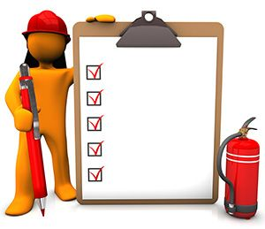эвакуации, включающий в себя все входы и выходы, окна, расположение огнетушителей на том или ином этаже, пожарные лестницы, электрощитовые. Казалось бы, зачем он нужен, особенно тем, кто в данном помещении уже работает довольно долго и прошел бы по нему с закрытыми глазами. Но в практике часто происходят случаи, когда в знакомом месте при пожаре человек не мог сориентироваться. Правила пожарной безопасности на предприятии для всех одинаковы и должны выполняться в соответствии с требованиями.

О проведении проверок в области пожарной безопасности!
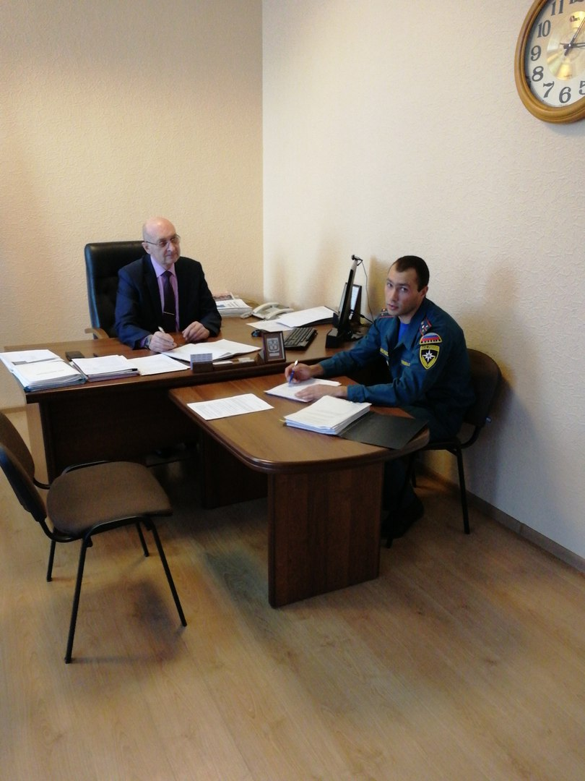Инспектором ТОНД и ПР (ЦАО г.Омска) УНД и ПР ГУ МЧС России по Омской области Пикула Д.С. проводилась внеплановая выездная проверка в отношении КУ ОО «Региональный центр по связям с общественностью» по ул. Красный путь, д. 9 , с целью контроля исполнения предписания об устранении нарушений требований пожарной безопасности, проведении мероприятий по обеспечению пожарной безопасности на объекте защиты, и по предотвращению угрозы возникновения пожара.
Юридическому лицу лицом по оставшимся, не устраненным нарушениям требований пожарной безопасности выдано предписание со сроком исполнения 01.04.2019. Составлен протокол об административном правонарушении по ст. 19.5 КоАП РФ.
В ходе проверки проведены профилактические мероприятия.

Вместе с семьей и детьми
В соответствии с указанием УНД и ПР Главного управления МЧС России по Омской области от 05.04.2018 № 3364-10-1-11 дознавателем ТОНД и ПР (ЦАО г.Омска) УНД и ПР ГУ МЧС России по Омской области принято участие 07.04.2018 в выставке-форуме товаров и услуг «Вместе с семьей и детьми» в рамках Десятилетия детства, объявленного Президентом РФ В.В. Путиным, которая проводилась на базе бюджетного учреждения Омской области «Омский областной центр по велосипедному спорту» по адресу: г. Омск, ул. Вавилова, д. 45 к.1. В рамках данного форума были озвучены профилактические мероприятия, проводимые территориальным отделом среди учеников общеобразовательных учреждений и воспитанников дошкольных образовательных учреждений.
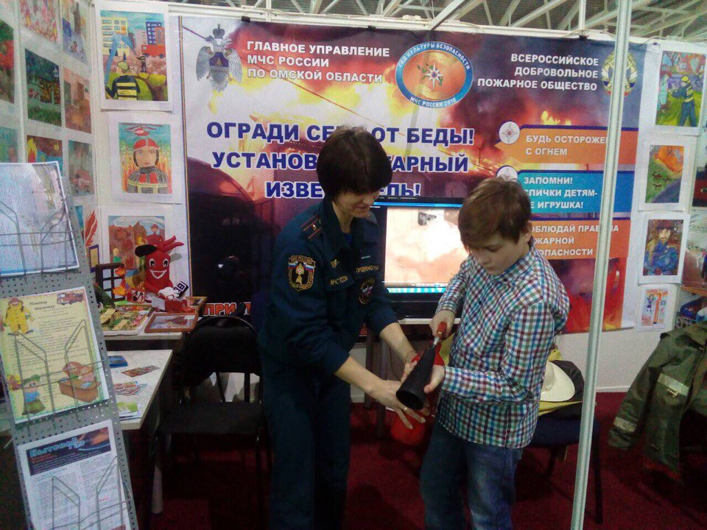

Пожар в автомобиле

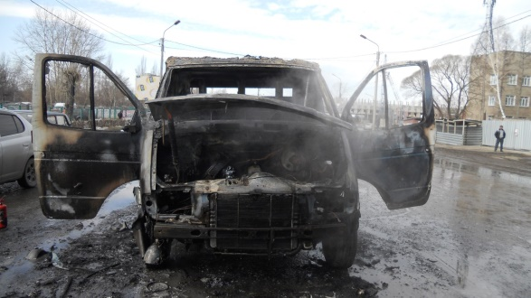06.04.2018 в 10:42 часов от «СООДС при ЦУКС» получено сообщение о пожаре по адресу: г. Омск, ул. Бульварная угол ул. Панфилова.
По прибытию к месту вызова пожарных подразделений обнаружено, горение в моторном отсеке автомобиля марки «ГАЗ 330210».
Причина пожара, виновные лица и материальный ущерб от пожара устанавливаются.

Пожар в парикмахерской
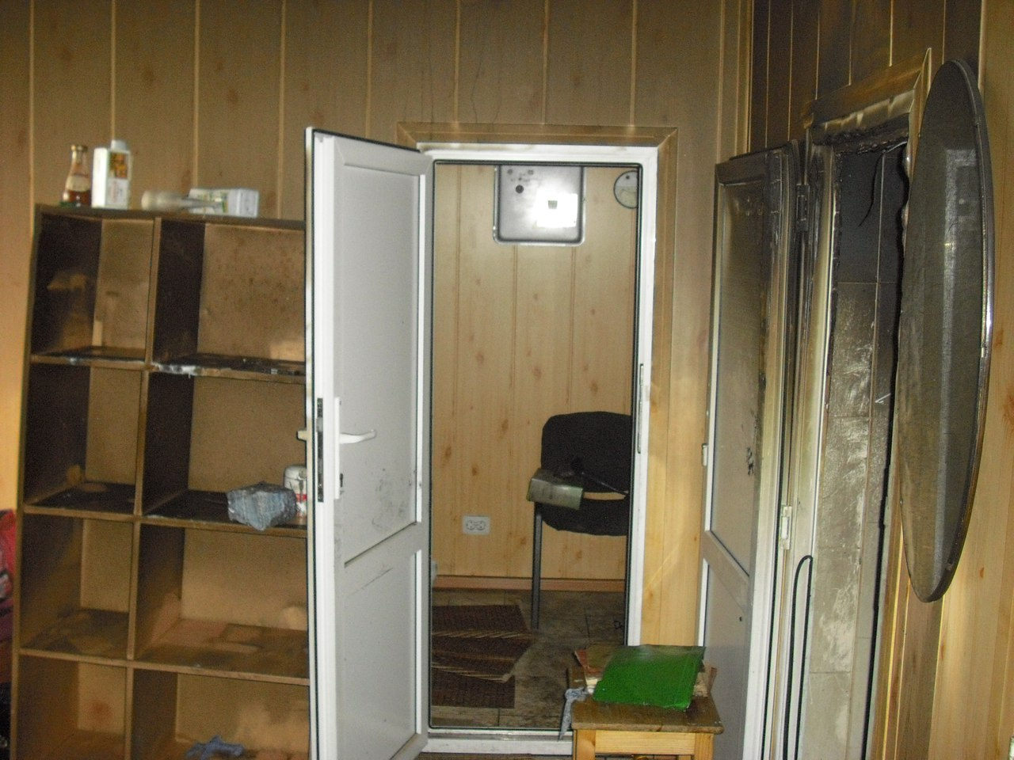
06.04.2018 г. в 03:22 час.в дежурно-диспетчерскую службу «01» ГУ МЧС России по Омской области поступило сообщение о пожаре по адресу: г. Омск, ул. Челюскинцев.
По прибытию к месту вызова пожарных подразделений обнаружено, что из окна помещения парикмахерской шел дым. В результате пожара повреждена внутренняя отделка стен, произошло закопчение по все площади. Причина пожара, виновное лицо, собственник помещения и материальный ущерб от пожара устанавливаются. Человеческих жертв и травм нет.

Пожар в автомобиле
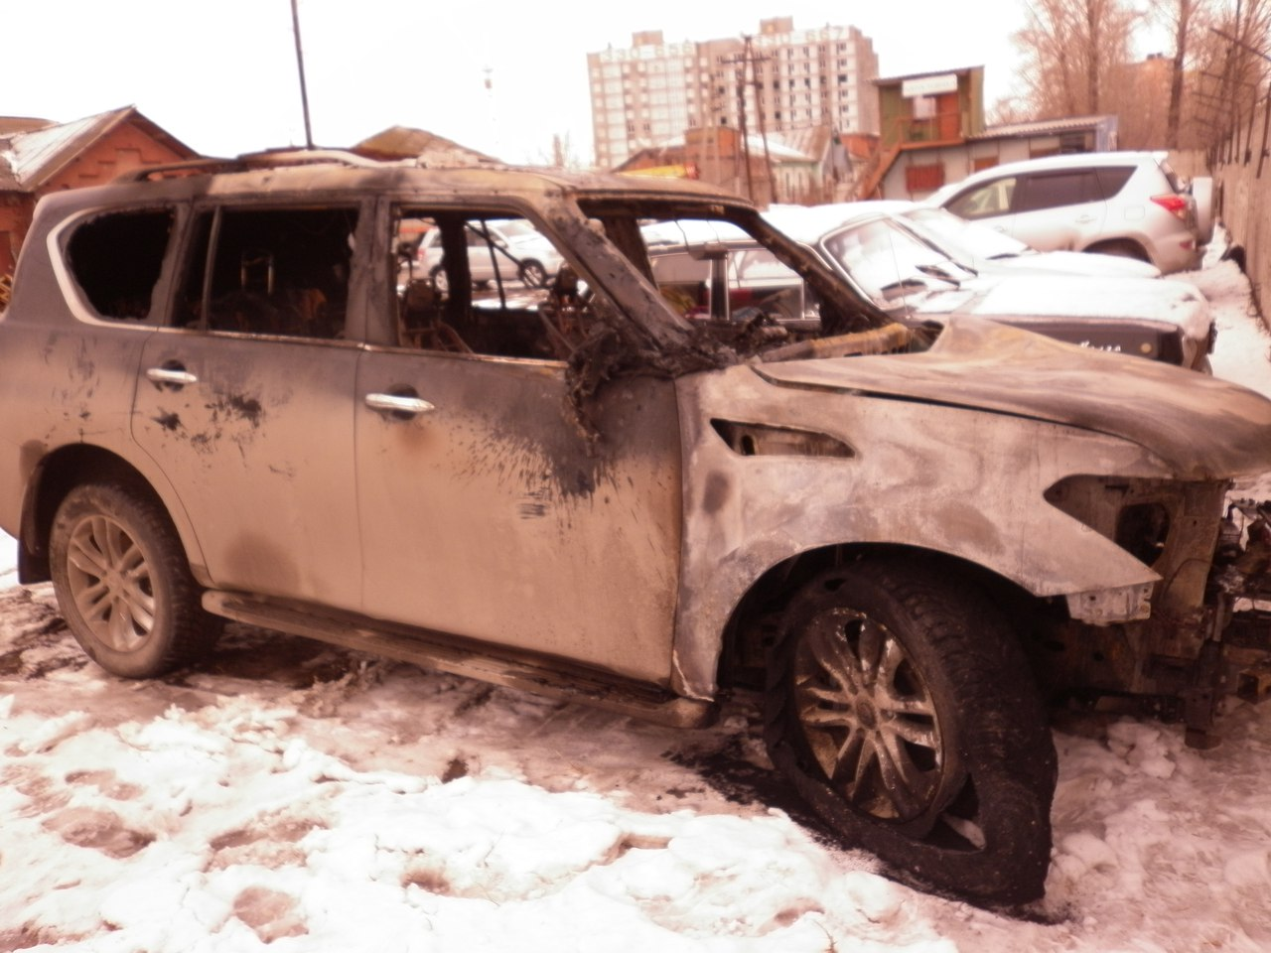
09.04.2018 в 04:19 часов от диспетчера службы «01» получено сообщение о пожаре по адресу: г. Омск, ул. Тютчева, автомобиль NissanPatrol.
По прибытию к месту вызова пожарных подразделений было обнаружено, что происходит открытое горение автомобиля по всей площади.

Причина пожара, виновные лица и материальный ущерб от пожара устанавливаются. В результате пожара повреждено навесное оборудование моторного отсека, лакокрасочное покрытие кузова и салон автомобиля.

Профилактические мероприятия в ФАУ ДПО «Омский учебный центр ФПС»
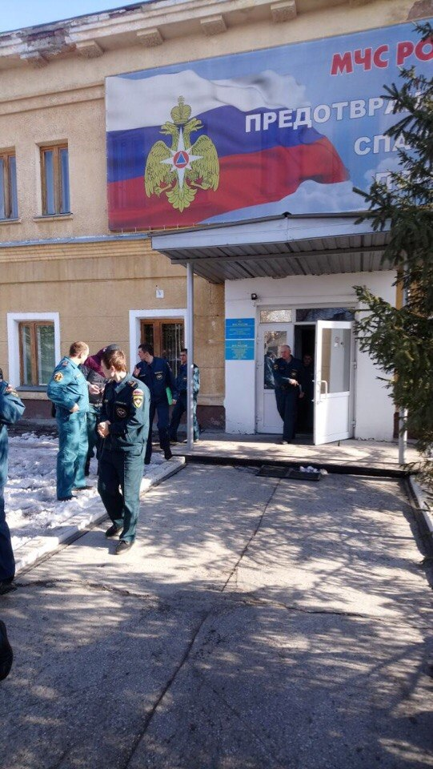
06.04.2018 в связи поступившим письмом Заместителя Министра МЧС России генарал-майора внутренней службы Кададова С.А. о проведении внутренних проверок образовательных организаций МЧС России по вопросам противопожарного состояния, в том числе с практической отработкой действий личного состава всех категорий по эвакуации при пожаре на объекте защиты ФАУ ДПО "Омский учебный центр ФПС", расположенный по адресу: г. Омск, ул. 5-ой Армии, 135/1 проведена внутренняя проверка по вопросам противопожарного состояния с практической отработкой действий личного состава по эвакуации при пожаре.

А ты умеешь пользоваться огнетушителем?
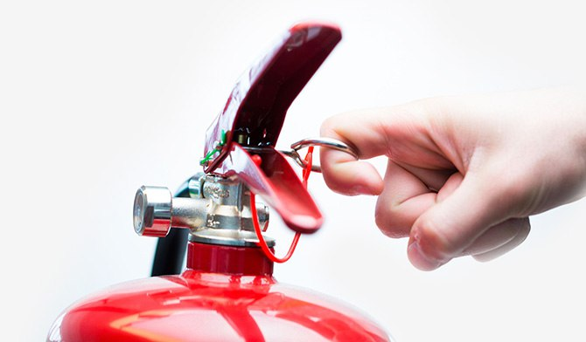Огнетушители не только позволяют в течение кратчайшего времени потушить пожар, но и дают возможность предотвратить стремительное распространение пламени.
Каждый человек должен знать, как устроен и действует огнетушитель, а также уметь обращаться с ним. В начальной стадии пожара огнетушитель может спасти жизнь и имущество, когда требуется потушить небольшое возгорание или удержать распространение пожара до прибытия пожарных подразделений. Огнетушитель должен быть такого веса, чтобы члены семьи были способны им тушить.
Инструкция по применению огнетушителя находится на его корпусе. Прочтите её заранее:
1. Сорвите пломбу, выдерните чеку, направьте раструб на очаг возгорания и начните тушение.
2. Огнетушитель следует держать вертикально.
3. Огнетушитель должен храниться вдали от отопительных приборов и прямых солнечных лучей, при средней температуре, вне досягаемости детей.
В каждом доме или офисе должны быть огнетушители, которые смогут свести риск возникновения и распространения пожара к минимуму. Приобретая средство пожаротушения, внимательно ознакомьтесь с инструкцией по его применению, предварительно научитесь пользоваться этим устройством. Не используйте огнетушители с истекшим сроком годности!
При возникновении пожара необходимо немедленно звонить в пожарно-спасательную службу по телефону 01.

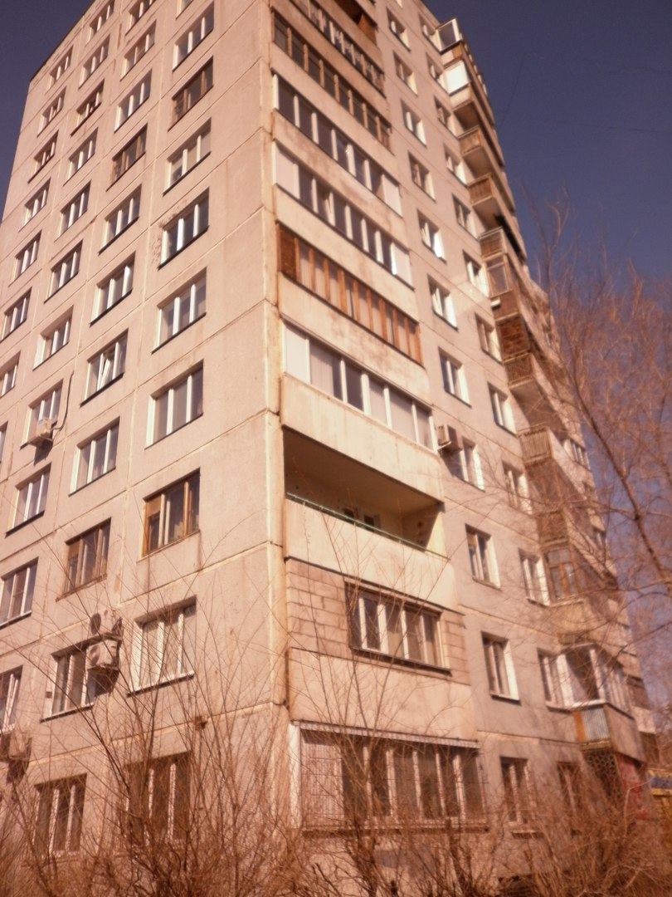Пожар в квартире

11.04.2018 в 12:03 часов от диспетчера службы «01» получено сообщение о пожаре по адресу: г. Омск, ул. Красный путь.
По прибытию к месту вызова пожарных подразделений было обнаружено, что происходит открытое горение на балконе квартиры.
Причина пожара, виновные лица и материальный ущерб от пожара устанавливаются.

Пожар в авто

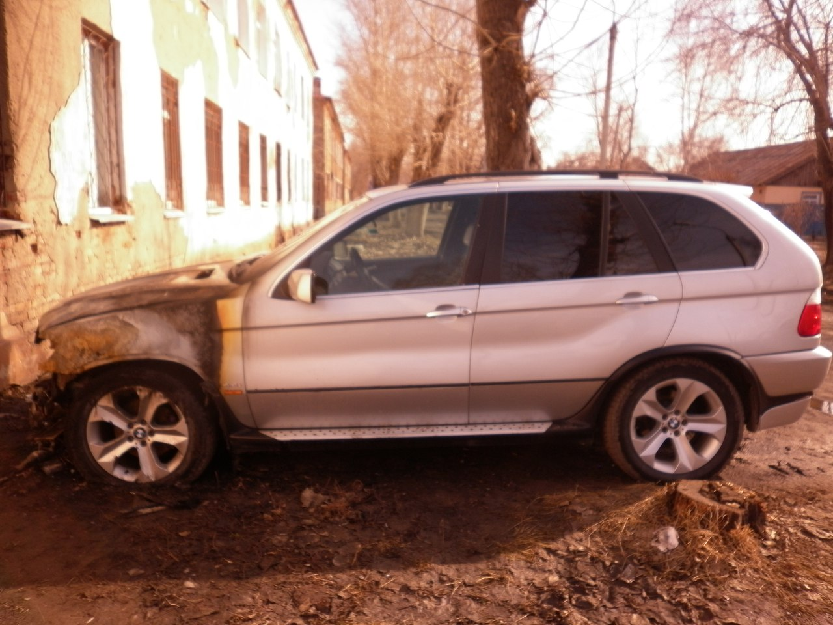12.04.2018 в 04:07 часов от диспетчера службы «01» получено сообщение о пожаре по адресу: г. Омск, ул. 2-я Челюскинцев автомобиль ВМW-Х5
По прибытию к месту вызова пожарных подразделений было обнаружено, что происходит открытое горение моторного отсека автомобиля.
Причина пожара, виновные лица и материальный ущерб от пожара устанавливаются.

Пожар в доме
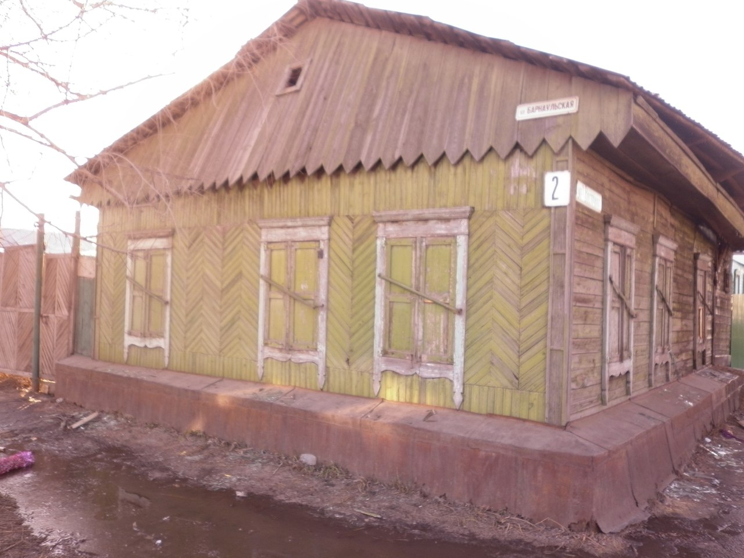
17.04.2018 в 05:45 часов от диспетчера службы «01» получено сообщение о пожаре по адресу: г. Омск, ул. Барнаульская.
По прибытию к месту вызова пожарных подразделений было обнаружено, что происходит открытое горение внутри дома.
Причина пожара, виновные лица и материальный ущерб от пожара устанавливаются.

Пожар в СНТ «Молния»

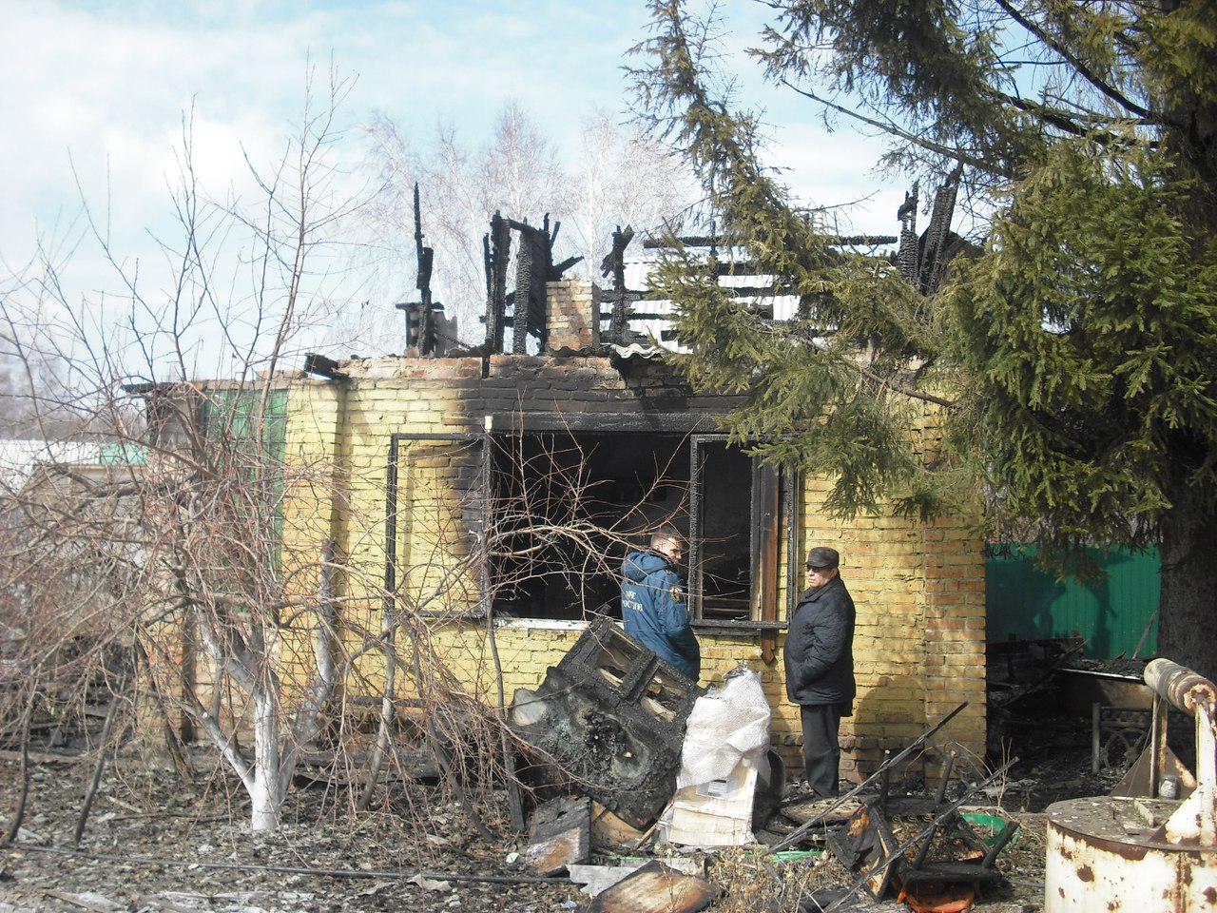15.04.2018 г. в 14:24 час.в дежурно-диспетчерскую службу «01» ГУ МЧС России по Омской области поступило сообщение о пожаре в дачном доме по адресу: г. Омск, СНТ «Молния».
По прибытию к месту вызова пожарных подразделений обнаружено, что открытым огнем по всей площади горел дачный дом с угрозой распространения огня на соседние строения. Хозяев на месте не было. В результате пожара уничтожены и повреждены конструкции дачного дома с имуществом. Причина пожара, виновное лицо и материальный ущерб от пожара устанавливаются. Человеческих жертв и травм нет.

Права и обязанности лиц, в отношении которых осуществляются
мероприятия по надзору

8. Руководитель, иное должностное лицо или уполномоченный представитель объекта надзора при проведении проверки имеют право:
непосредственно присутствовать при проведении проверки, давать объяснения по вопросам, относящимся к предмету проверки;
получать от должностных лиц надзорных органов информацию, которая относится к предмету проверки и предоставление которой предусмотрено законодательством Российской Федерации, в том числе о присвоенной деятельности юридического лица и индивидуального предпринимателя категории риска;
знакомиться с документами и (или) информацией, полученными надзорными органами в рамках межведомственного информационного взаимодействия от иных государственных органов, органов местного самоуправления либо подведомственных государственным органам или органам местного самоуправления организаций, в распоряжении которых находятся эти документы и (или) информация;
знакомиться с результатами проверки и указывать в акте проверки о своем ознакомлении с результатами проверки, согласии или несогласии с ними, а также с отдельными действиями должностных лиц надзорных органов;
обжаловать решения и действия (бездействие) должностных лиц надзорных органов, повлекшие за собой нарушение прав объекта надзора при проведении проверки, в досудебном (внесудебном) и (или) судебном порядке в соответствии с законодательством Российской Федерации;
на возмещение вреда, причиненного при исполнении государственной функции должностными лицами надзорных органов;
привлекать Уполномоченного при Президенте Российской Федерации по защите прав предпринимателей либо уполномоченного по защите прав предпринимателей в субъекте Российской Федерации к участию в проверке;
представлять документы и (или) информацию, запрашиваемые в рамках межведомственного информационного взаимодействия, в надзорный орган по собственной инициативе;
подать в надзорный орган заявление об изменении ранее присвоенной деятельности юридического лица и индивидуального предпринимателя категории риска.
9. Руководитель, иное должностное лицо или уполномоченный представитель объекта надзора обязаны:
обеспечить беспрепятственный доступ должностным лицам надзорного органа на территорию, в здания и другие служебные помещения объекта надзора;
обеспечить представление должностным лицам надзорного органа документов и информации, необходимых для проведения проверки, в установленные сроки;
присутствовать, обеспечить присутствие иных должностных лиц или уполномоченных представителей объекта надзора при проведении проверки. (Приказ МЧС России от 14.06.2016 № 323)

Порядок и периодичность осуществленияплановых и внеплановых проверок полноты и качестваисполнения государственной функции, в том числе порядок
и формы контроля за полнотой и качеством
исполнениягосударственной функции

97. Инспекторская проверка проводится в соответствии с ежегодным планом и со служебным заданием, утвержденным в установленном порядке.
98. В ходе инспекторской проверки проверяется и оценивается полнота и законность исполнения требований законодательных и иных нормативных правовых актов Российской Федерации, регламентирующих деятельность по организации и осуществлению государственного надзора в области защиты населения и территорий от чрезвычайных ситуаций природного и техногенного характера, в том числе:
- качество планирования работы с учетом анализа результатов надзорной деятельности в области защиты населения и территорий от чрезвычайных ситуаций природного и техногенного характера и степень исполнения запланированных проверок;
- качество актов проверок и предписаний по устранению нарушений, оформляемых по результатам проверок;
- своевременность выполнения запланированных проверок;
- состояние контроля за выполнением выданных предписаний по устранению нарушений;
- наличие и порядок ведения документации;
- качество анализа результатов работы по исполнению государственной функции, эффективность принимаемых мер по обеспечению выполнения требований в области защиты населения и территорий от чрезвычайных ситуаций природного и техногенного характера;
- полнота использования полномочий, предоставленных надзорным органам;
принципиальность и требовательность руководства и должностных лиц надзорных органов;
- качество проверок, проводимых должностными лицами органа, осуществляющего государственный надзор в области защиты населения и территорий от чрезвычайных ситуаций природного и техногенного характера, и эффективность принимаемых мер по улучшению их работы;
- организация проведения аттестации должностных лиц органа, осуществляющего государственный надзор в области защиты населения и территорий от чрезвычайных ситуаций природного и техногенного характера, на соответствие их установленным квалификационным требованиям;
- взаимодействие и проведение совместных работ с другими надзорными и контрольными органами;
- обеспеченность нормативными правовыми актами, нормативными документами в области защиты населения и территорий от чрезвычайных ситуаций природного и техногенного характера и методической документацией;
- использование в работе компьютерной техники и новых информационных технологий;
- организация и проведение служебной (профессиональной) подготовки должностных лиц органа, осуществляющего государственный надзор в области защиты населения и территорий от чрезвычайных ситуаций природного и техногенного характера;
- использование средств массовой информации для информирования населения о принимаемых и принятых мерах в области защиты населения и территорий от чрезвычайных ситуаций природного и техногенного характера.
99. По результатам инспекторской проверки составляется акт, который представляется на утверждение должностному лицу, назначившему проверку, и регистрируется в установленном порядке.
100. Инспекторская проверка территориального органа МЧС России по организации и осуществлению государственного надзора в области защиты населения и территорий от чрезвычайных ситуаций природного и техногенного характера планируется вышестоящим органом, исходя из местных условий и складывающейся обстановки. (Приказ МЧС России от 26.06.2012 № 359).

Проведены соревнования по пожарно – прикладному спорту!

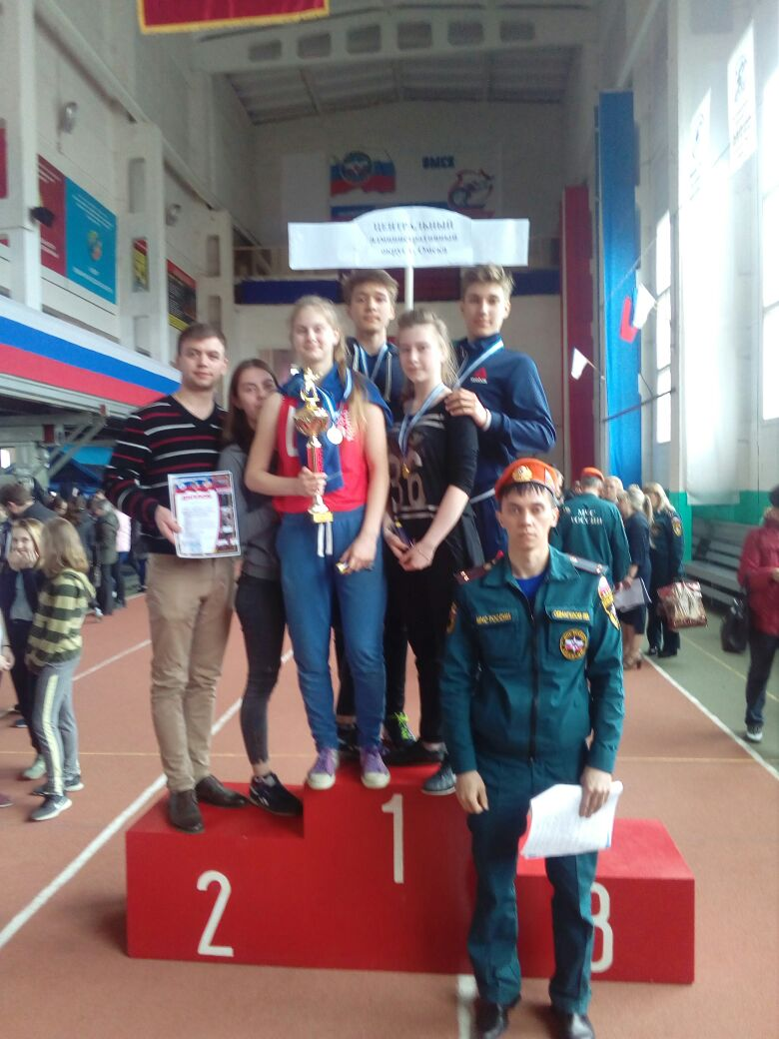24.04.2018 в 10.00 часов на базе испытательного учебно-тренировочного полигона ФАУ ДПО «Омский учебный центр ФПС», расположенного по адресу: г. Омск, ул. 2 Солнечная, 48 прошли областные соревнования среди команд ДЮП общеобразовательных учреждений за Кубок Федерации пожарно-прикладного и спасательного видов спорта, посвященные 81-й годовщине пожарно-прикладного спорта России. «МЧС спешит на помощь!» среди команд дошкольных образовательных учреждений Омской области. Центральный АО г. Омска был представлен командами из 16 БОУ г. Омска: «СОШ 30», «СОШ 60», «Гимназия 62», «Гимназия 159», «СОШ 16», «Гимназия 85», «СОШ 13», «СОШ 48», «Лицей 64», «Лицей 66», «Гимназия 69», «СОШ 91», «СОШ 93», «СОШ 37», «Гимназия 146», «СОШ 113». Всего в данных соревнованиях приняли участие 80 учащихся общеобразовательных учреждений Центрального АО г. Омска.
По итогам соревнований, в этапе «ЭСТАФЕТА» команда БОУ г. Омска «Средняя общеобразовательная школа № 91» (Центральный АО г. Омска) заняла первое место, второе и третье места заняли команды общеобразовательных учреждений Кировского АО г. Омска.

Проведено занятие с сотрудниками Арбитражного суда Омской области

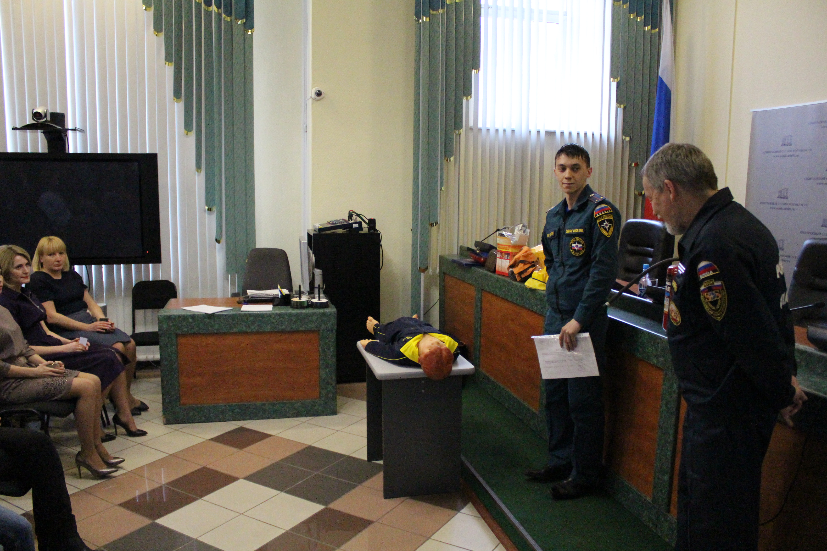20.04.2018 в Арбитражном суде Омской области для судей и сотрудников аппарата суда сотрудники территориального отдела надзорной деятельности и профилактической работы (Центрального АО г. Омска) УНД и ПР Главного управления МЧС России по Омской области совместно с сотрудниками Российского союза спасателей провели очередное лекционное занятие по теме «Пожарная безопасность».
На профилактическом мероприятии рассказали об оперативной обстановке с пожарами и последствиями от них на территории Омской области, разъяснили общие правила эвакуации при ЧС и пожарах. Собравшимся на лекцию были продемонстрированы первичные средства пожаротушения с той целью, чтобы люди, попавшие в кризисную ситуацию, могли до появления специалистов помочь и себе и другим.
Также традиционно практическая часть лекционного занятия включала в себя повторение правил оказания первой помощи.

Номера телефонов, по которым Вы можете задать вопросы по ОБЕСПЕЧЕНИЮ пожарной безопасности:

01 – служба спасения
31-05-31 – начальник отдела
31-46-81 – инспекция отдела надзорной деятельности и профилактической работы ЦАО г. Омска
94-83-33 – Телефон доверия МЧС России по Омской области
8(3812)44-91-78 – многоканальный телефонный номер
Наш адрес: город Омск, ул. Пушкина, 54
НашE-mail: 6ogpn@ogps.omsk.su

Главный редактор – инспектор ТОНД и ПР (Центрального АО г. Омска) – Однагулов Р.В.
Телефон – 31-46-81

